Для того, чтобы можно было удалить расписание, в Классном журнале не должно быть выставленных оценок, отметок о посещаемости и назначено заданий (в журнале квадратик под датой проведения занятия не должен быть помечен красной галочкой).

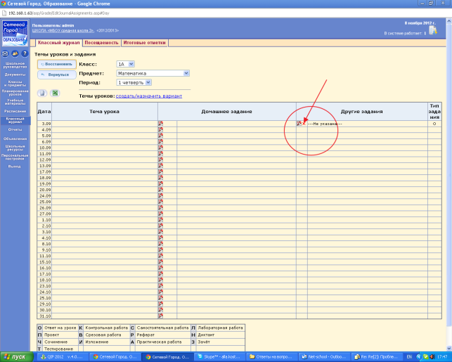
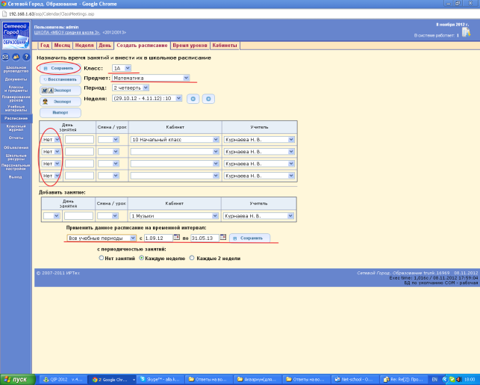

Вам нужно удалить расписание для 10 класса. Оно у Вас наверняка уже создано.
Удалить лишние часы в расписании можно в разделе "Расписание" - "Создать
расписание", последовательно выбирая "класс-предмет", значение "Нет" из
выпадающего списка "День занятия" и временной интервал, на который необходимо
удалить занятия из расписания.
Либо, внизу есть возможность выбрать значение "Нет занятий" и интервал применения.

